Игры на липучках - как эффективное средство развития детей дошкольного возраста

Автор: Ребенсдорф Елена Владимировна
Организация: МА ДОУ ЦРР д/с №24
Населенный пункт: Тюменская область, г. Ишим.

В современном мире гаджетов все тяжелее и тяжелее заинтересовать ребенка. Яркие мультфильмы, игры, видеоролики мелькают с экранов и привлекают ребенка своей необычностью. Как же можно заинтересовать маленького ребенка?
Хочу поделиться своим открытием, которое я сделала во время декретного отпуска, и теперь с огромным удовольствием применяю на практике со своими воспитанниками в детском саду – это игры на липучках.
Игры на липучках – увлекательное и интересное занятие для дошкольников, которое способствует их всестороннему развитию. Эти игры не только развивают мелкую моторику рук и координацию движений, но и способствует развитию логического мышления, внимания и памяти.
Эти игры можно вводить детям с одного года и до самой школы. Игры на липучках могут быть использованы не только в дошкольных учреждениях, но и в домашних условиях. Они помогают детям проводить время с пользой, развивать свои способности и умения. Кроме того, такие игры способствуют формированию у детей позитивного отношения к обучению и развитию.
Первыми играми малыша могут стать игры на изучение окружающего мира (найди тень: овощи, фрукты, животные, насекомые и т.д.), основных цветов (красный, синий, желтый, зеленый), игры на внимательность (подбери мордашку, половинки). 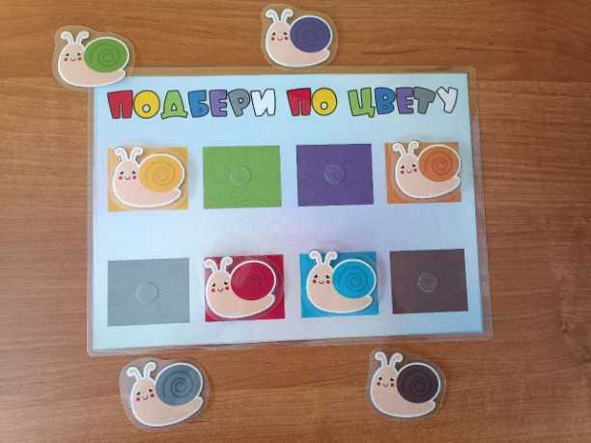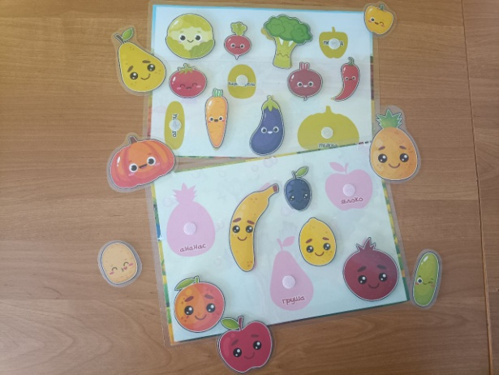
Сначала ребенок будет с интересом отрывать и приклеивать детали, слушать как называется та или иная картинка, но со временем ребенок будет запоминать названия, контуры, расширять свой кругозор, а также пополнять свой словарный запас.
С возрастом разнообразие игр увеличивается. Дети с их помощью могут изучить строение своего тела, рассказать про эмоции, обыграть сказку, изучить цифры, буквы, научиться читать по слогам, выполнить артикуляционную гимнастику и многое другое.
Кроме того, игры на липучках способствуют развитию логического мышления и внимания у детей. Некоторые игры требуют от детей сортировать предметы по различным критериям, что улучшает логическое мышление и способность к классификации. Другие игры могут быть ориентированы на развитие внимания и концентрации, тренируя детей на точность и ориентацию в пространстве.
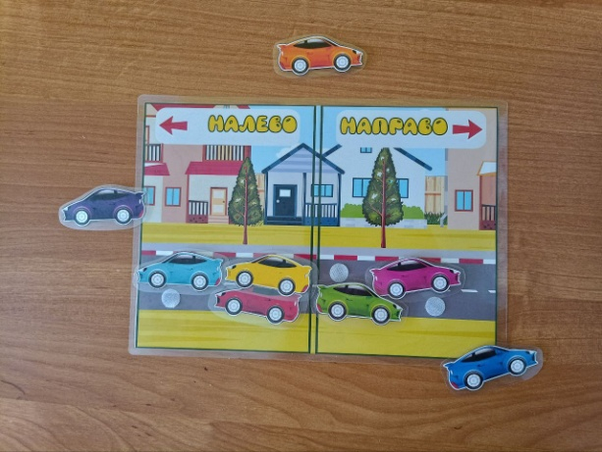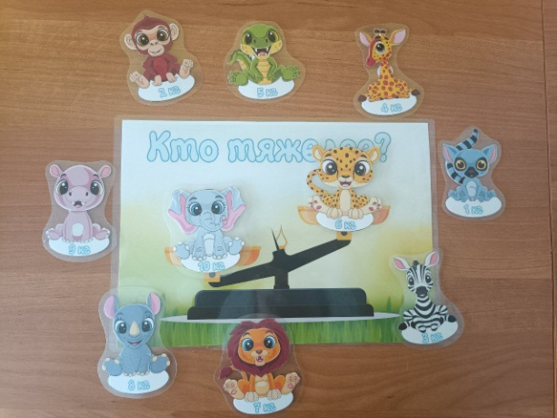
Один из примеров игры на липучках, который способствует развитию когнитивных навыков, является игра "Собери картинку". Дети должны соединить различные элементы картинки при помощи липучек, что развивает внимание, логику и мышление. По мере того, как дети собирают картинку, они учатся анализировать информацию, делать выводы и решать поставленные задачи. Такие игры помогают улучшить память, внимание и мышление у детей.
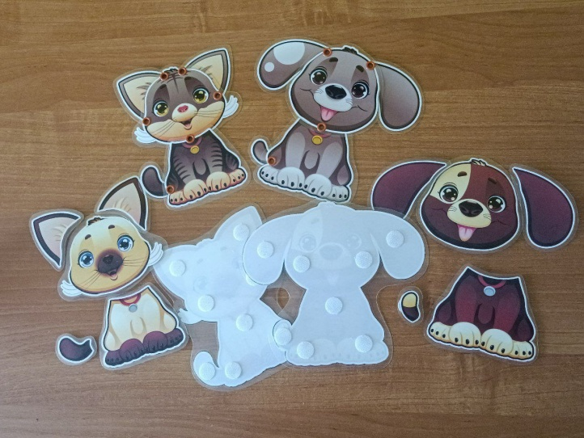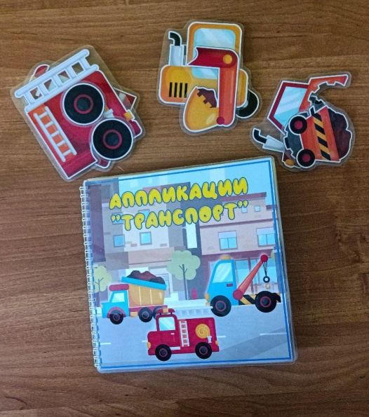
Таким образом, игры на липучках являются отличным способом всестороннего развития дошкольников. Они помогают детям развивать различные навыки и способности, а также приносят им радость и удовольствие от игры.

